ΔΗΜΟΣ ΗΡΑΚΛΕΙΟΥ ΚΡΗΤΗΣ
ΓΡΑΦΕΙΟ ΤΥΠΟΥ

Ηράκλειο 12-05-2020

ΠΡΑΚΤΙΚΟ ΑΡ. 02/2020

Η Επιτροπή Κυκλοφορίας συνεδρίασε τη Δευτέρα 27/4//2020 δια περιφοράς με θέμα της ημερήσιας διάταξης «Κυκλοφοριακές ρυθμίσεις στην περιοχή Κατσαμπά πέριξ των 42^{Ο} και 13^{Ο} Δημοτικών Σχολείων Ηρακλείου»

Έχοντας υπόψη:
- Το γεγονός ότι οι προτεινόμενες ρυθμίσεις αφορούν το Δημοτικό οδικό δίκτυο και δεν έρχονται σε αντίθεση με τις γενικότερες κυκλοφοριακές ρυθμίσεις, που ισχύουν σήμερα στην περιοχή και είναι σύμφωνες με τις εθνικές ή Διεθνείς πρότυπες οδηγίες και προδιαγραφές, καθώς και με την παρ. 2 του άρθρου 34 του Ν.2696/1999 «Κώδικας οδικής κυκλοφορίας» όπως έχει τροποποιηθεί και ισχύει σήμερα.
- Τον Ν. 2696/1999 (ΦΕΚ 57 Α’) «Κύρωση του Κώδικα Οδικής Κυκλοφορίας» όπως έχει τροποποιηθεί και ισχύει μετά τις προσθήκες του Ν.4530/2018 (ΦΕΚ 56 Α’)
- Το αριθ. Πρωτ. Δ.Ο.Υ./277/Φ252/26-3-2018 έγγραφο του Υπουργείου Υποδομών και Μεταφορών, «Μέτρα ρύθμισης της κυκλοφορίας (κώδικας οδικής κυκλοφορίας ν.2629/1999 όπως έχει τροποποιηθεί και ισχύει )».
- Το αρθ. Πρωτ. Δ.Ο.Υ/1351/Φ.252/22-5-2015 έγγραφο της Δ/νσης Οδικών Υποδομών του Υπ. Οικονομίας Υποδομών, Ναυπλίας & Τουρισμού , «Διευκρινίσεις και κατευθύνσεις για τον έλεγχο νομιμότητας κανονιστικών αποφάσεων δημοτικών συμβουλίων που αφορούν σε κυκλοφοριακές ρυθμίσεις»
- Απόφαση Υπ. ΠΕ.Κ.Α. 52907/28.12.2009 «Ειδικές ρυθμίσεις για την εξυπηρέτηση ατόμων με αναπηρία σε κοινόχρηστους χώρους των οικισμών που προορίζονται για την κυκλοφορία πεζών», ΦΕΚ 2621/Β/31.12.2009
- Εγκύκλιος 3/2011 ΥΠΕΚΑ με Α.Π. οικ. 13612 «Διευκρινίσεις για την εφαρμογή των ρυθμίσεων της µε αρ. 52907/28.12.2009 απόφασης Υπουργού ΠΕΚΑ ‘Ειδικές ρυθμίσεις για την εξυπηρέτηση ατόμων µε αναπηρία σε κοινόχρηστους χώρους των οικισμών που προορίζονται για την κυκλοφορία πεζών’»
- Απόφαση Υπ. ΥΠΟ.ΜΕ.ΔΙ. ΔΜΕΟ/Ο/3050 «Έγκριση Τεχνικών Οδηγιών κυκλοφοριακών παρεμβάσεων στο αστικό περιβάλλον για την εφαρμογή τους σε περιοχές σχολικών συγκροτημάτων και περιοχές με αυξημένη κίνηση στα πλαίσια βελτίωσης της οδικής ασφάλειας», ΦΕΚ 2302/Β/16.09.2013
- Οδηγός Σχεδιασμού «Σχεδιάζοντας για όλους», ΥΠ.ΧΩ.ΔΕ. 1998
- Το αριθ. Πρωτ. 11393/1-2-2016 έγγραφο της Αποκεντρωμένης Διοίκησης Κρήτης
- Απόφαση Υπ. ΥΠΟ.ΜΕ. Δ13/ο/1372 «Έγκριση της Τεχνικής Οδηγίας για τη χρήση αναλάμποντος φωτεινού σηματοδότη ενός πεδίου σε διαβάσεις πεζών», ΦΕΚ 85/Β/23.01.2018
- Το γεγονός ότι τα μέτρα αυτά αποτελούν ρυθμίσεις κανονιστικού χαρακτήρα, καθώς θεσπίζουν γενικούς κανόνες κυκλοφορίας και εμπίπτουν στις διατάξεις των άρθρων 52 παρ.1 και 109 του ΚΟΚ, ν. 2696/1999 όπως τροποποιήθηκε και ισχύει με το άρθρο 48 του ν. 4313/2014 (ΦΕΚ 261Α’/17-12-2014).
- Το με Αρ. Πρωτ. Οικ. 2095/8.10.2015 έγγραφο της Αποκεντρωμένης προς τους Δήμους της Περιφ. Κρήτης «Διευκρινίσεις- Οδηγίες περί Εγκρίσεων Κυκλοφοριακών Ρυθμίσεων οδικών δικτύων των ΟΤΑ Περιφέρειας Κρήτης
- Το γεγονός ότι τα μέτρα αυτά αποτελούν ρυθμίσεις κανονιστικού χαρακτήρα, καθώς θεσπίζουν γενικούς κανόνες κυκλοφορίας και εμπίπτουν τις διατάξεις των άρθρων 52 παρ.1 και 109 του ΚΟΚ, ν. 2696/1999 της τροποποιήθηκε
- Τον οδηγό ανασχεδιασμού αστικών οδών αρμοδιότητας Δήμων, Ιούλιος 2019

- Εισαγωγικό πλαίσιο
Η πόλη του Ηρακλείου μέχρι και σήμερα (04/2020), με εξαίρεση την Παλιά Πόλη (τμήμα εντός Τειχών), δεν διαθέτει θεσμοθετημένη και εν ισχύ Κυκλοφοριακή Μελέτη και ως εκ τούτου οι όποιες ρυθμίσεις ισχύουν σήμερα στο πολεοδομικό συγκρότημα έχουν προκύψει ή προκύπτουν σύμφωνα με τα κάτωθι:
Α) τις κατευθύνσεις του ισχύοντος ΓΠΣ αναφορικά με την ιεράρχηση του δικτύου,
Β) τις κατευθύνσεις και προβλέψεις των ενεργών πολεοδομικών μελετών και πράξεων εφαρμογής,
Γ) τις κατευθύνσεις του αρμόδιου Τμήματος Κυκλοφορίας και Συγκοινωνιών του Δήμου Ηρακλείου,
Δ) τις παρεμβάσεις μόνιμων κατοίκων και φορέων λόγω εντοπισμού ελλείψεων, αστοχιών ή άλλων προβληματικών οι οποίες προωθούνται- αξιολογούνται και διαχειρίζονται από την Τεχνική Υπηρεσία του Δήμου Τμήμα Κυκλοφορίας,
Ε) τις όποιες αναπλάσεις σε γραμμικές επιφάνειες/ κύριες- δευτερεύουσες αρτηρίες και σημειακές παρεμβάσεις σε γειτονιές για την διαμόρφωση κοινοχρήστων χώρων οι οποίες εντάσσονταν ως υπό διαμόρφωση τόσο στη Μελέτη Εφαρμογής ΚΜ (Δοκουμετζίδης) ή σε άλλες κατά περίπτωση επιμέρους μελέτες, πολεοδομικές μελέτες, Π.Ε.,
Εν αναμονή του επερχόμενου Σχεδίου Βιώσιμης Αστικής Κινητικότητας καθώς και της αναθεώρησης της Κυκλοφοριακής Μελέτης για την περίπτωση της Παλιάς Πόλης, ο Δήμος Ηρακλείου και ειδικότερα το Τμήμα Κυκλοφορίας και Συγκοινωνιών, παρεμβαίνει σε προβληματικά σημεία του δικτύου που δεν έχουν ακόμα αξιολογηθεί στο πλαίσιο ευρύτερου κυκλοφοριακού σχεδιασμού με στόχο την άρση των αστοχιών και την αποκατάσταση της ισόρροπης κυκλοφορίας όλων των χρηστών του δικτύου, με έμφαση την ασφαλή διέλευση των πεζών, των ανηλίκων και ηλικιωμένων καθώς και του συνόλου των ευάλωτων χρηστών (βλ. ΑΜΕΑ, εμποδιζόμενα άτομα κ.α.).
Οι περιοχές που ευρίσκονται πέριξ εκπαιδευτικών συγκροτημάτων και/ ή αθλητικών εγκαταστάσεων σε κέντρα γειτονιών χρήζουν ιδιαίτερων παρεμβάσεων λόγω της πληθώρας των ευάλωτων χρηστών (παιδιών) που κινούνται καθημερινά στο δίκτυο. Ως εκ τούτου το Τμήμα Κυκλοφορίας και Συγκοινωνιών του Δήμου μελετά, αξιολογεί και προτείνει παρεμβάσεις για ανάλογες ζώνες σύμφωνα με την υπάρχουσα κατάσταση και τις οδηγίες της κείμενης νομοθεσίας, με γνώμονα την ασφαλή μετακίνηση όλων των διερχόμενων χρηστών (οχημάτων και πεζών).
Οι παρεμβάσεις που κατά κανόνα προτείνονται από το Τμήμα μας πέριξ των σχολικών συγκροτημάτων, σε ζώνη από 0-500 μ., περιλαμβάνουν: τη δημιουργία διαβάσεων πεζών, την υπερύψωση διαβάσεων, την ενίσχυση οριζόντιας και κατακόρυφης σήμανσης, την τοποθέτηση οριοδεικτών και σήμανσης για απαγόρευση στάθμευσης, ακουστικών λωρίδων για μείωση ταχύτητας, τη μείωση των ορίων ταχύτητας, κυκλοφοριακές ρυθμίσεις (μονοδρομήσεις ή αντιδρομήσεις οδών, παροδικές πεζοδρομήσεις κ.α.) και πλήθος άλλων που απορρέουν τόσο από την κείμενη εθνική νομοθεσία, όσο και από διεθνείς και ευρωπαϊκούς οδηγούς/ κανονισμούς αστικού σχεδιασμού και ενίσχυσης της βιώσιμης κινητικότητας με έμφαση τον ευάλωτο χρήστη και κυρίως τον ανήλικο μετακινούμενο σε ομάδες ή κατά μόνας.
Στην παραπάνω κατεύθυνση, το Τμήμα μας εστιάζει με την παρούσα μελέτη σε περιοχή που γειτνιάζει με τα 42^{ο} και 13^{ο} δημοτικό σχολείο στην περιοχή Κατσαμπά και προτείνει παρεμβάσεις για την ενίσχυση της οδικής ασφάλειας και τη βελτίωση της πεζή πρόσβασης των μαθητών στην ευρύτερη περιοχή.

Β. Αξιολόγηση υφιστάμενης κατάστασης Περιοχής Μελέτης
Η υπό αξιολόγηση περιοχή περικλείεται από τις οδούς Χρ. Τσούντα (πάροδος Καζαντζίδη) – Τζάνε Εμμ. – Σακλαμπάνη (τμήμα αυτής) – Κάλβου- Νίδας – Βίτσι και Ικάρου. Ειδικότερα περιλαμβάνει τα οικοδομικά τετράγωνα με αριθμούς Χ67, Χ607, Χ63, Χ64, Χ65, Χ68, Χ70, Χ69.
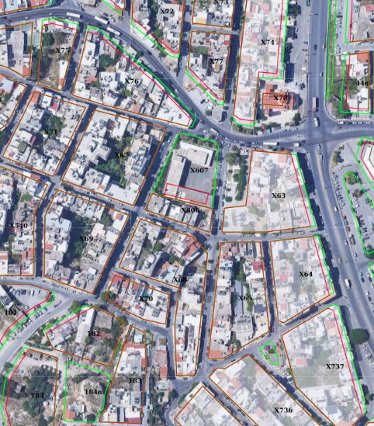
Εικόνα 1. Καθορισμός περιοχής υπό αξιολόγηση
Σύμφωνα το Γενικό Πολεοδομικό Σχέδιο Ηρακλείου, η Λ. Ικάρου είναι κύρια αρτηρία ενώ το σύνολο των λοιπών οδών της Περιοχής μελέτης αποτελούν τοπικό δίκτυο.
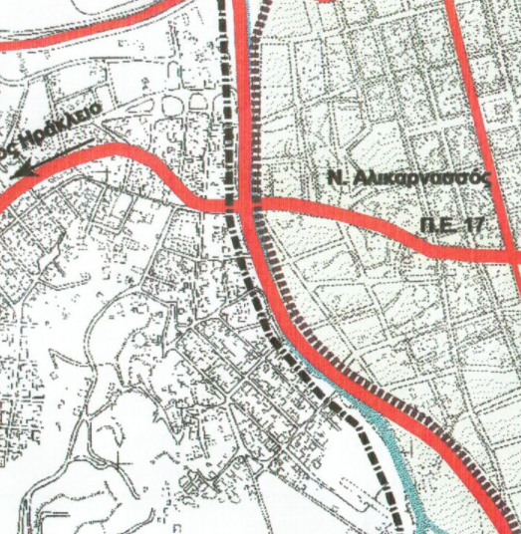
Εικόνα 2. Παρουσίαση περιοχής χωροθέτησης στο χάρτη ΓΠΣ Ηρακλείου
Αποτελεί περιοχή που ενσωματώνει το σχολικό συγκρότημα του 42^{ο} και 13^{ο} Δημοτικό Σχολείο (εντός ΟΤ Χ607).
Η περιοχή έχει μέση οικιστική πυκνότητα καθώς και χαμηλό προς μεσαίο κυκλοφοριακό φόρτο στο σύνολο του δικτύου της. Αυξημένος φόρτος στην ευρύτερη περιοχή εντοπίζεται επί της Ικάρου και επί της Καζαντζίδη στα όρια της περιοχής μελέτης.
Το τοπικό δίκτυο βαρύνεται σημειακά κατά τις ώρες προσέλευσης και αποχώρησης των μαθητών στο εξεταζόμενο σχολείο αλλά έχει παρατηρηθεί ότι οι περισσότεροι μαθητές προσεγγίζουν τις σχολικές μονάδες πεζή ως εκ τούτου η επιβάρυνση αυτή δεν αλλάζει σημαντικά το κυκλοφοριακό τοπίο της περιοχής- σε σχέση με τα μηχανοκίνητα οχήματα.
Οι οδοί που εξετάζονται στην παρούσα τεχνική έκθεση κατά προτεραιότητα – αναφορικά με τις παρεμβάσεις για λόγους ενίσχυσης της οδικής ασφάλειας- αποτελούν τμήματα των οδών Τζάνε Εμμ., Σακλαμπάνη, Κάλβου, Αγησιλάου και Βίτσι.
Οι οδοί έχουν στενό πλάτος και αρκετές εξ αυτών λειτουργούν αμφίδρομα με στάθμευση εκατέρωθεν της οδού. Σε αυτές έχουν εντοπιστεί ζητήματα συστηματικού εμποδισμού διέλευσης ευάλωτων χρηστών του δικτύου λόγω απουσίας ρυθμίσεων.
Στην περιοχή κατά το σύνολο της ημέρας παρατηρούνται σημειακές παρανομίες (σύμφωνα με τον ΚΟΚ) σχετικά με παράνομη στάθμευση και στάση σε γωνίες ΟΤ ή διπλό στίχο, ελιγμούς, κίνηση/ στάθμευση ΙΧ/ δικύκλων στα πεζοδρόμια κ.α. Βασικότερη αστοχία της περιοχής ωστόσο αποτελεί η ύπαρξη πλήθους τοπικών οδών με αμφίδρομη εξυπηρέτηση, χαμηλή ορατότητα και ανεπαρκή γεωμετρικά χαρακτηριστικά.
Η υπό αξιολόγηση περιοχή λειτουργεί κυρίως για την τοπική εξυπηρέτηση εντός γειτονιάς.
Παρακάτω αναλύονται με λεπτομέρεια χαρακτηριστικά των επιμέρους τμημάτων των οδών αναφορικά με τις εξυπηρετούμενες ροές, την κατηγοριοποίηση των οδών, τα γεωμετρικά στοιχεία, τη σήμανση κ.λπ. ενώ σε επόμενη ενότητα τεκμηριώνεται η αναγκαιότητα των υπό αξιολόγηση παρεμβάσεων σύμφωνα με την υφιστάμενη κατάσταση.
- Οδός Βίτσι
Το υπό μελέτη τμήμα βρίσκεται μεταξύ των Νίδας και Λ. Ικάρου και έχει μήκος 102μ.
Μέρος αυτής από Νίδας έως Αγησιλάου είναι μονόδρομος ενώ το λοιπό από Αγησιλάου έως Λ.Ικάρου είναι αμφίδρομη με ιδιαίτερα μικρό πλάτος, εκτός προδιαγραφών πεζοδρόμια και ζητήματα οδικής ασφάλειας σε σχέση με την ορατότητα.
Το πλάτος της οδού (ΟΓ-ΟΓ) είναι περί τα 5,5μ. πλάτος που δεν επαρκεί για την ασφαλή εξυπηρέτηση πεζού και μονόδρομης κατεύθυνση οχήματος, πόσω δε μάλλον για αμφίδρομη εξυπηρέτηση ΙΧ. Το εξεταζόμενο τμήμα έχει μικρή κλίση περί το 2%.
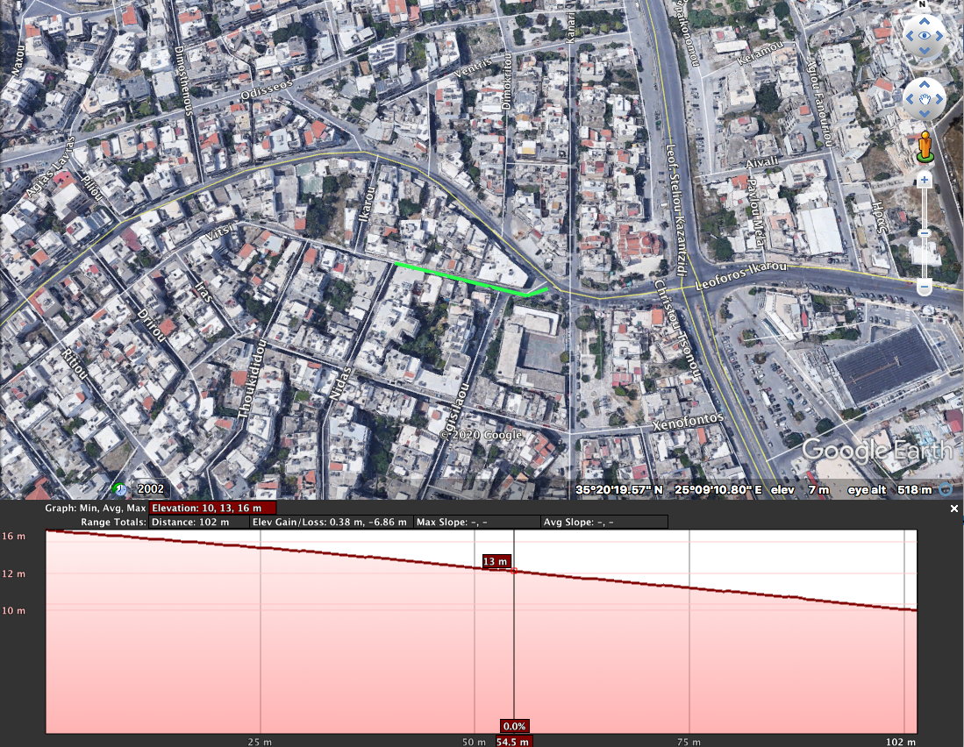
Εικόνα 3. Προφίλ ανύψωσης στην οδό Βίτσι
Σημαντικό στοιχείο υποβάθμισης στην οδό είναι η απουσία ικανού πλάτους πεζοδρομίων, η άναρχη στάθμευση εκατέρωθεν της οδού, η απουσία ορατότητας σε σημεία, η απουσία δικτύου διαβάσεων πεζών καθώς και η άναρχη διαρρύθμιση των εισόδων/ εξόδων των παρακείμενων ακινήτων.
Κατά μήκος του τμήματος αυτού συναντώνται χρήσεις γης όπως: κατοικία, εμπόριο κ.α.
Η πεζή κυκλοφορία στην περιοχή είναι υψηλή με σημαντικές εξάρσεις λόγω παρουσίας μικρών καταστημάτων γειτονιάς, σχολείων, εκκλησίας, KX. Ιδιαίτερα προβληματική παρουσιάζεται η πεζή κυκλοφορία για όλους στο τμήμα της οδού Βίτσι (αμφίδρομο) με δεδομένη την απουσία υποδομών πεζού και τη χαμηλή ορατότητα της διασταύρωσης με την Ικάρου.
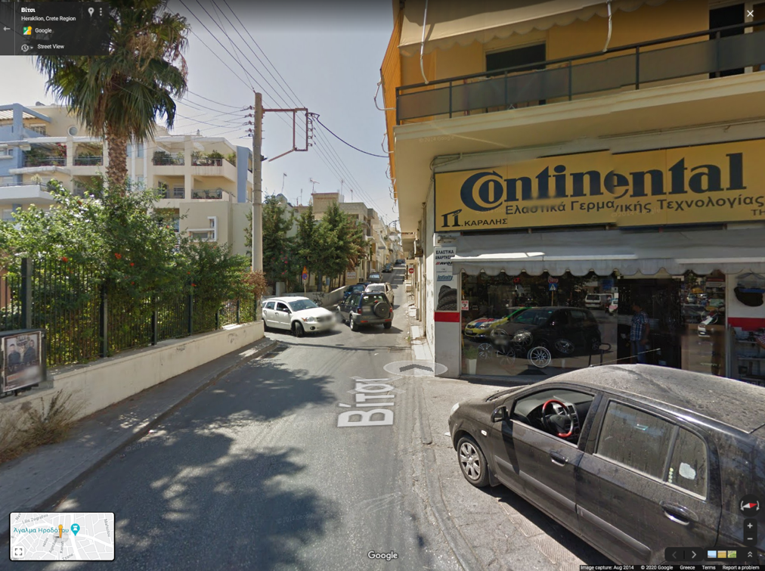
Εικόνα 4. Άποψη της οδού Βίτσι στο αμφίδρομο τμήμα της
Στο σύνολο του εξεταζόμενου τμήματος της οδού εντοπίζονται 3 ισόπεδες διασταυρώσεις εκ των οποίων και οι 3 τύπου Τ. Οι διασταυρώσεις έχουν τη σχετική σήμανση ρυθμιστικού χαρακτήρα για είσοδο ή απαγόρευση εισόδου σε αυτήν ή τις καθέτους εκτός και εάν η διασταύρωση επιτρέπει όλες τις κινήσεις οπότε και δεν υπάρχει σχετική σήμανση.
Διαβάσεις δεν υπάρχουν στο σημείο.
Στο αμφίδρομο τμήμα της δεν επιτρέπεται η στάθμευση λόγω γεωμετρίας ενώ στο λοιπό τμήμα πραγματοποιείται χωρίς ειδική ρύθμιση στη νότια πλευρά της οδού.
Σημειώνεται ότι κατά τις ώρες αιχμής με έμφαση την πρωινή παρατηρείται παράνομη στάθμευση παρά το κράσπεδο στην έξοδο της Βίτσι προς Ικάρου στο σημείο με τη σχετική διαπλάτυνση για τροφοδοσία παρεμποδίζοντας το σύνολο της οδού με επιρροή και στη Λ. Ικάρου.
Λόγω των γεωμετρικών χαρακτηριστικών της οδού η μέση ταχύτητα των οχημάτων κυμαίνεται μεταξύ 19-40 χλμ/h (χρόνος παρατήρησης Μάρτιος 2020). Σημειώνεται ότι στην περιοχή το όριο ταχύτητας έχει αλλάξει και είναι 30χλμ/ω.
Ο φόρτος των οχημάτων στην υπό εξέταση οδό είναι χαμηλός αλλά εξαιτίας της γεωμετρίας της, της επιτρεπόμενης αμφίδρομης κίνησης χωρίς τις αποστάσεις ασφαλείας και της συμβολής της με τη Λ. Ικάρου παρουσιάζει μεγάλες καθυστερήσεις όπως επιβεβαιώνεται μετά από δειγματοληπτικό έλεγχο στην πλατφόρμα παρακολούθησης φόρτου πραγματικού χρόνου του GoogleMaps.
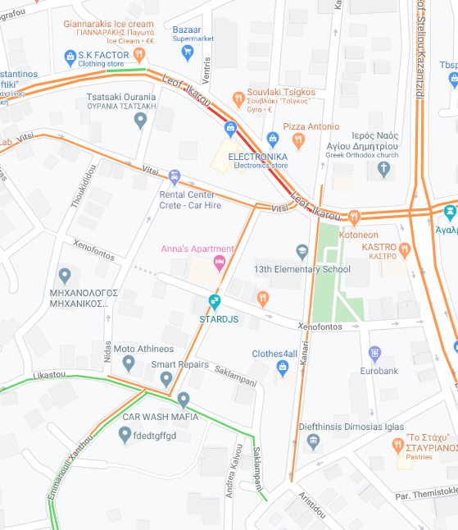
Εικόνα 5. Απεικόνιση φόρτων στην πλατφόρμα παρακολούθησης φόρτου πραγματικού χρόνου του GoogleMaps (παρουσιάζεται το υπό αξιολόγηση τμήμα στην ευρύτερη περιοχή για τυπική ημέρα Τρίτη μεσημέρι)
Σε όλο το υπό εξέταση τμήμα, το πλάτος του οδοστρώματος κυμαίνεται από 4,6-6μ.
Σε όλο το μήκος της οδού υπάρχουν πεζοδρόμια πλάτους κάτω των 40εκ.
Ενδεικτική διατομή της οδού στο σημείο πλησίον της συμβολής της με τη Λ. Ικάρου στο σημείο με τα μεγαλύτερα ζητήματα όπου σε 5,9μ. διατομής φιλοξενούνται σήμερα 2 λωρίδες κυκλοφορίας και υποτυπώδες δίκτυο πεζού παρουσιάζεται παρακάτω:
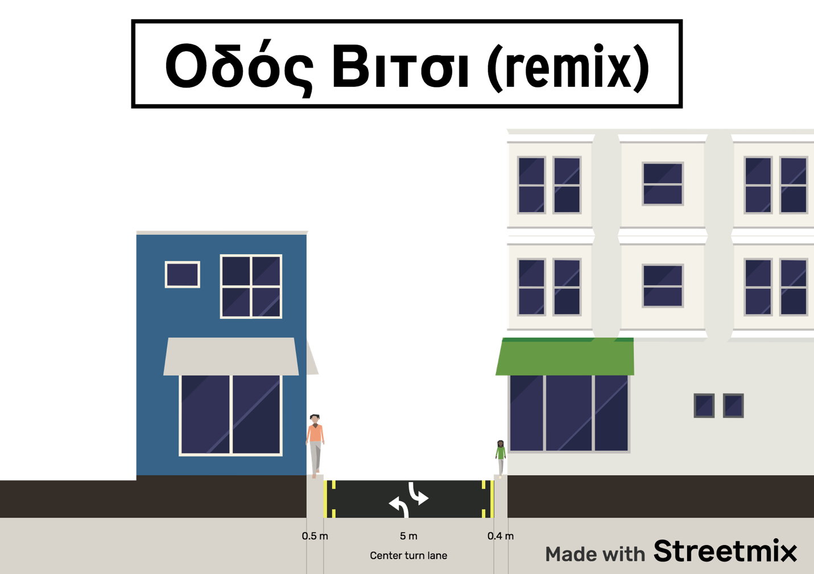
Εικόνα 6. Διαγραμματική απεικόνιση οδού Βίτσι πλησίον Σχολείων
Σημειώνεται ότι στην οδό παρουσιάζεται σήμανση για προειδοποίηση παρουσίας παιδιών λόγω παρουσίας σχολείου (πινακίδες Κ16).
Από την οδό δεν διέρχεται λεωφορείο αστικής ή δημοτικής συγκοινωνίας.
Παρατηρείται ότι δεν φαίνεται ο άξονας του δρόμου (η γραμμή οριοθέτησης των λωρίδων κυκλοφορίας, της επιτρεπόμενης ή μη στάθμευσης) κ.λπ.

- Οδός Εμμ.Τζάνε
Το υπό μελέτη τμήμα βρίσκεται μεταξύ των Χρ,Τσούντα και Σακλαμπάνη. Σήμερα έχει χαρακτηρισμό μονόδρομου ωστόσο απουσιάζει η σήμανση από το σύνολο του μήκους του με αποτέλεσμα λόγω γεωμετρίας να επιτρέπονται όλες οι κινήσεις ειδικότερα στο τμήμα από Θεμιστοκλέους έως Σακλαμπάνη.
Η οδός δεν έχει σταθερό πλάτος. Το μέσο πλάτος από ΟΓ σε ΟΓ είναι από 7 έως 8,2μ. χωρίς διαμορφώσεις στις γωνίες των ΟΤ.
Τα υφιστάμενα χαρακτηριστικά της οδού δεν μπορούν να φιλοξενήσουν σε τοπικό δίκτυο αμφίδρομη κυκλοφορία με παράλληλα υποδομές πεζού εντός προδιαγραφών και παρακείμενη στάθμευση.
Συμπερασματικά προκύπτει ότι στην οδό θα πρέπει να αποκατασταθεί η μονόδρομη κίνηση καθώς και να αναπλαστεί με χαρακτηριστικά σύγχρονων προδιαγραφών δικτύου.
- Οδός Σακλαμπάνη
Η οδός Σακλαμπάνη αναπτύσσεται μη ευθύγραμμα συνδέοντας την οδό Εμμ. Τζάνε με την οδό Ανδρέα Κάλβου και σε συνέχεια με την οδό Αγησιλάου. Σε αναλογία με την οδό Εμμ. Τζάνε λαμβάνει τοπική κυκλοφορία, λειτουργεί με ασαφές καθεστώς κατευθύνσεων και χρησιμοποιείται για τη διαμπερή κυκλοφορία της γειτονιάς.
Η οδός δεν έχει σταθερό πλάτος. Το μέσο πλάτος από ΟΓ σε ΟΓ είναι 5,5μ. γεγονός που αποτρέπει την αμφίδρομη κίνηση.
Συμπερασματικά προκύπτει ότι στην οδό θα πρέπει να αποκατασταθεί η μονόδρομη κίνηση καθώς και να αναπλαστεί με χαρακτηριστικά σύγχρονων προδιαγραφών δικτύου, μετά την ολοκλήρωση του σχεδίου πόλης.

- Οδός Κάλβου
Το υπό μελέτη τμήμα βρίσκεται μεταξύ των Νίδας και Σακλαμπάνη και έχει μήκος 116μ.
Η οδός σήμερα είναι αμφίδρομη με ιδιαίτερα μικρό πλάτος, εκτός προδιαγραφών πεζοδρόμια και ζητήματα οδικής ασφάλειας σε σχέση με την ορατότητα και την εξυπηρέτηση των παρακείμενων ιδιοκτησιών.
Το πλάτος της οδού (ΟΓ-ΟΓ) είναι περί τα 8,5μ. Η οδός είναι αδιαμόρφωτη από πλευράς διασταυρώσεων με τις παρακείμενες ενώ απουσιάζει και το δίκτυο πεζού. Παρουσιάζει σημαντικά προβλήματα βατότητας και μεγάλη ζήτηση για στάθμευση παρά την οδό. Το πλάτος της δεν επαρκεί για την ασφαλή εξυπηρέτηση πεζού και αμφίδρομη κατεύθυνση οχημάτων. Το εξεταζόμενο τμήμα έχει μικρή κλίση περί το 2%.

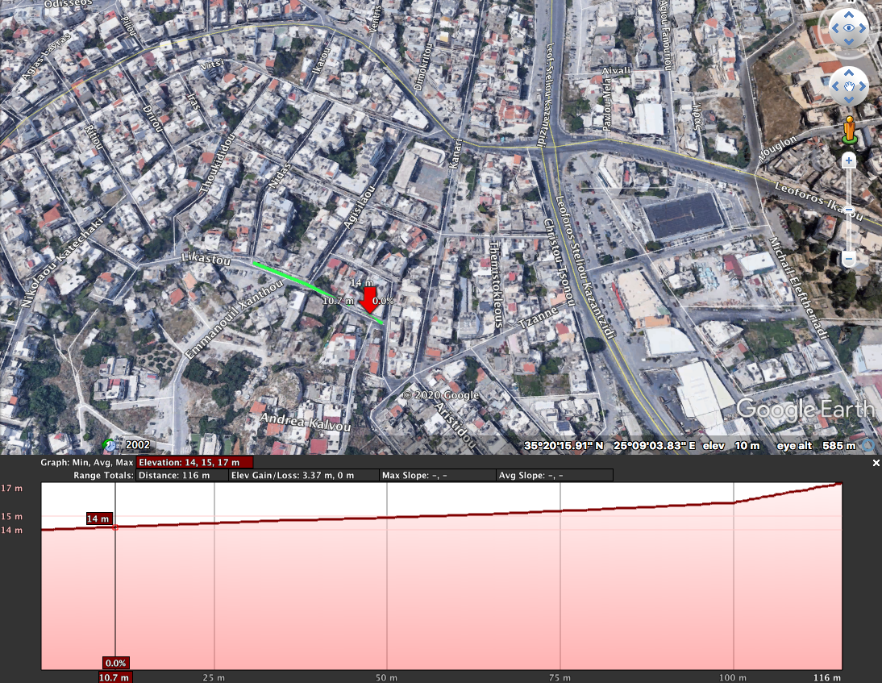
Εικόνα 7. Προφίλ ανύψωσης στην οδό Κάλβου
Κατά μήκος του τμήματος αυτού συναντώνται χρήσεις γης όπως: κατοικία, εμπόριο, υπηρεσίες κ.α.
Η πεζή κυκλοφορία στην περιοχή είναι μέση με σημαντικές εξάρσεις λόγω παρουσίας μικρών καταστημάτων γειτονιάς, σχολείων, KX, υπηρεσιών υγείας.
Ιδιαίτερα προβληματική παρουσιάζεται η πεζή κυκλοφορία για όλους με δεδομένη την απουσία υποδομών πεζού, την αμφίδρομη κυκλοφορία οχημάτων, την είσοδο/ έξοδο από παρακείμενες επιχειρήσεις.
Επιπλέον εντοπίζονται ζητήματα ελλιπούς διάνοιξης οδού λόγω μη ολοκλήρωσης του πολεοδομικού σχεδιασμού.
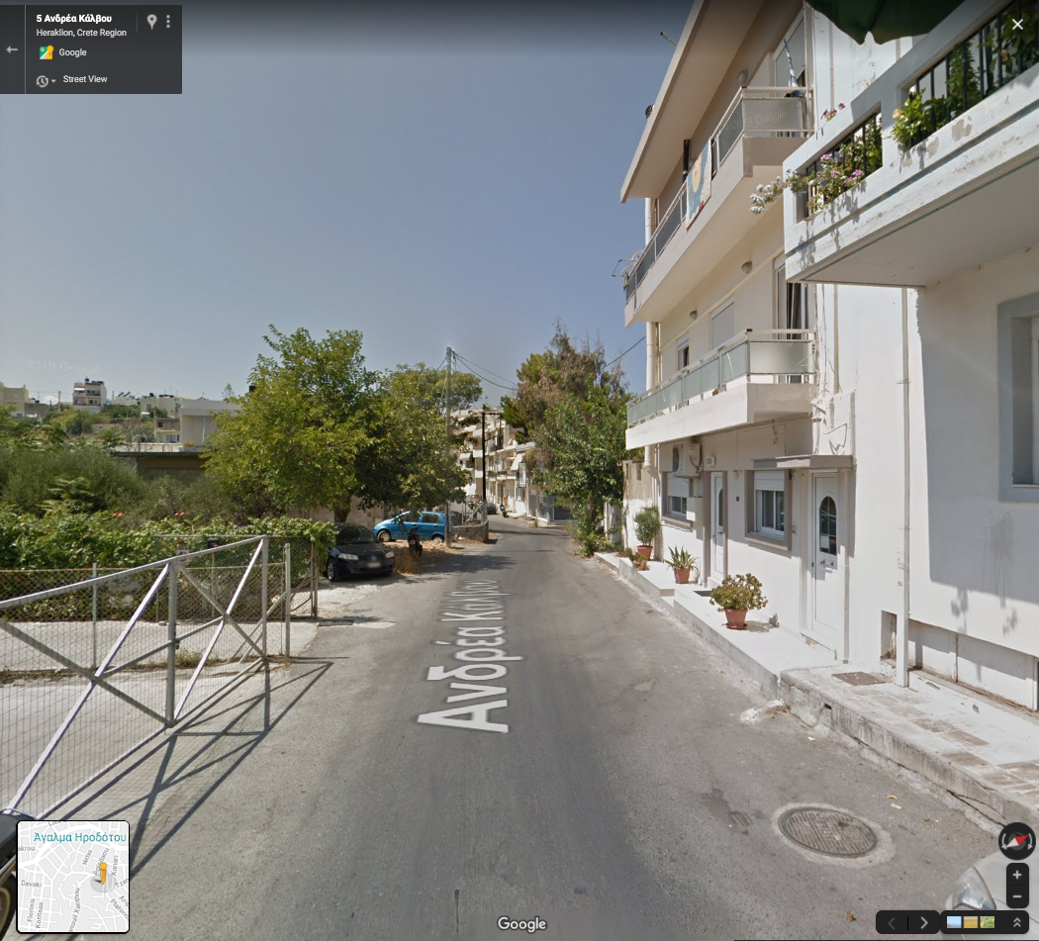
Εικόνα 8. αποψη της οδού Κάλβου με αμφίδρομη κυκλοφορία και απουσία δικτύου πεζού (εντός ΠΔ)
Στο σύνολο του εξεταζόμενου τμήματος της οδού εντοπίζονται 5 ισόπεδες διασταυρώσεις εκ των οποίων όλες τύπου Τ. Οι διασταυρώσεις έχουν τη σχετική σήμανση ρυθμιστικού χαρακτήρα για είσοδο ή απαγόρευση εισόδου σε αυτήν ή τις καθέτους εκτός και εάν η διασταύρωση επιτρέπει όλες τις κινήσεις οπότε και δεν υπάρχει σχετική σήμανση.
Διαβάσεις δεν υπάρχουν στο σύνολο της οδού. Δεν υπάρχει πρόβλεψη για απαγόρευση στάθμευσης στην οδό.
Σημειώνεται ότι στην περιοχή το όριο ταχύτητας έχει αλλάξει και είναι 30χλμ/ω.
Ο φόρτος των οχημάτων στην υπό εξέταση οδό είναι χαμηλός αλλά εξαιτίας της γεωμετρίας της, της επιτρεπόμενης αμφίδρομης κίνησης χωρίς τις αποστάσεις ασφαλείας και της συμβολής της με τη Σακλαμπάνη (που συγκεντρώνει ανάλογα χαρ/κα) παρουσιάζει μεγάλες καθυστερήσεις όπως επιβεβαιώνεται μετά από δειγματοληπτικό έλεγχο στην πλατφόρμα παρακολούθησης φόρτου πραγματικού χρόνου του GoogleMaps.
Εικόνα 9. Απεικόνιση φόρτων στην πλατφόρμα παρακολούθησης φόρτου πραγματικού χρόνου του GoogleMaps (παρουσιάζεται το υπό αξιολόγηση τμήμα στην ευρύτερη περιοχή για τυπική ημέρα Τρίτη μεσημέρι)
Σε όλο το υπό εξέταση τμήμα, το πλάτος του οδοστρώματος κυμαίνεται από 6-9μ.
Σε μέρος της οδού υπάρχουν πεζοδρόμια πλάτους εκτός προδιαγραφών (ενδ. κάτω των 80εκ).
Ενδεικτική διατομή της οδού στο σημείο πλησίον της συμβολής της με οδό Αγησιλάου παρουσιάζεται παρακάτω:
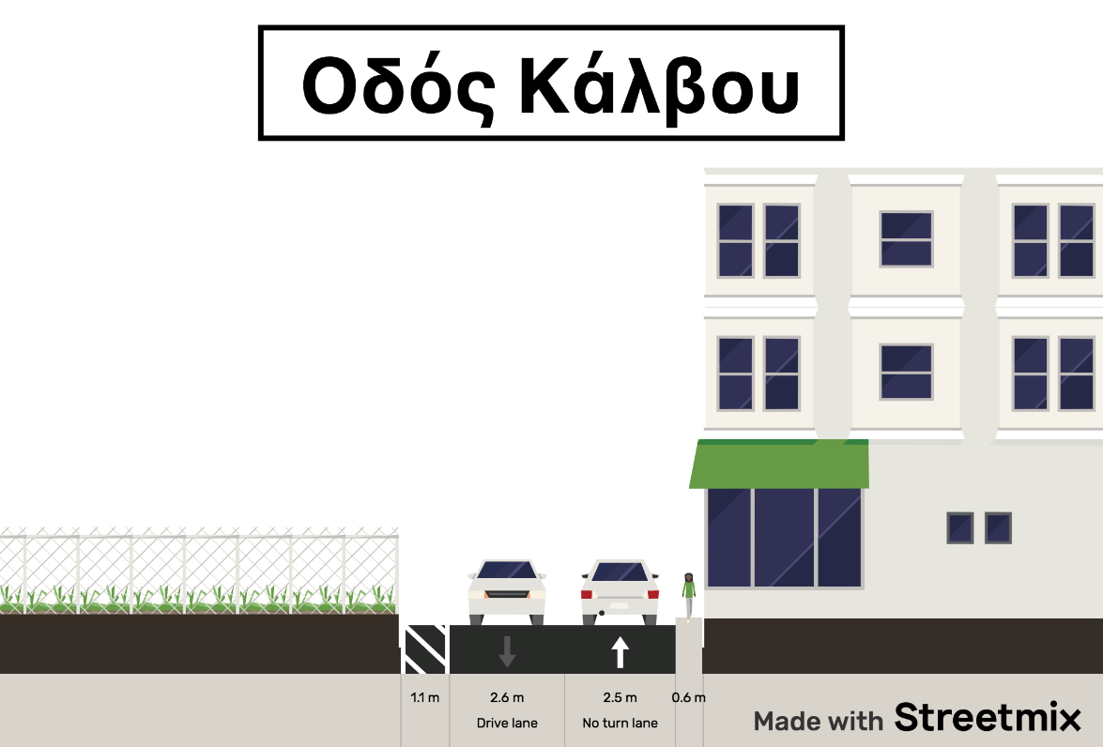
Εικόνα 10. Διαγραμματική απεικόνιση οδού Κάλβου πλησίον συμβολής της με Αγησιλάου
Από την οδό δεν διέρχεται λεωφορείο αστικής ή δημοτικής συγκοινωνίας.
Παρατηρείται ότι δεν φαίνεται ο άξονας του δρόμου (η γραμμή οριοθέτησης των λωρίδων κυκλοφορίας, της επιτρεπόμενης ή μη στάθμευσης) κ.λπ. Επιπλέον δεν έχουν γίνει οι απαραίτητες διανοίξεις στο δίκτυο.

- Οδός Αγησιλάου
Το υπό μελέτη τμήμα βρίσκεται μεταξύ των Κάλβου και Βίτσι. Σήμερα λειτουργεί αμφίδρομα παρά την ανεπαρκή γεωμετρία του, ενώ σε σημεία του αναπτύσσεται και στάθμευση εκατέρωθεν της οδού.
Η οδός παρουσιάζει υποδομές πεζού εκτός προδιαγραφών (πεζοδρόμια πλάτους μικρότερου των 1,5.), μη οριοθετημένες λωρίδες κυκλοφορίας, ασαφές καθεστώς στάθμευσης παρά την οδό. Το πλάτος της είναι 9,5μ. από ΟΓ σε ΟΓ, γεγονός που σημαίνει ότι μοναδική περίπτωση διατήρησης της αμφίδρομης κίνησης είναι η πλήρης κατάργηση της στάθμευσης εκατέρωθεν της οδού.
Κατά τα λοιπά έχει ανάλογα χαρακτηριστικά με την παράλληλη μονόδρομή της κίνηση επί της Νίδα, γεγονός που τις καθιστά ιδανικό ζεύγος αντίρροπων σε περίπτωση μονοδρόμησης της Αγησιλάου.
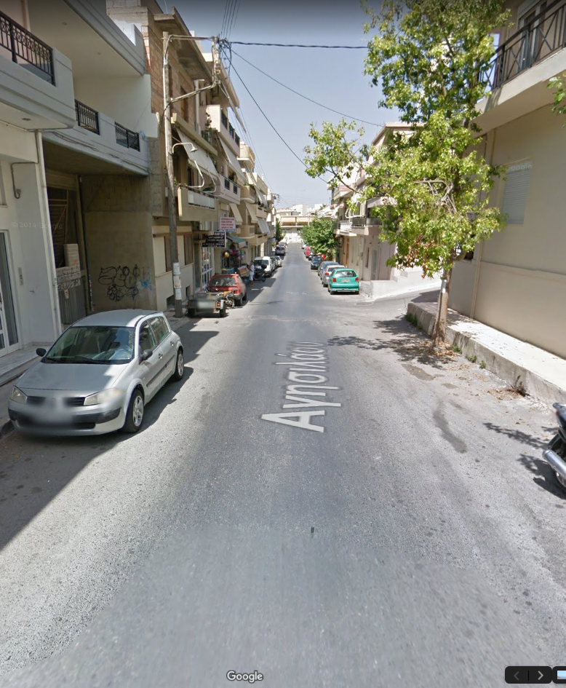
Εικόνα 11. αποψη της οδού Αγησιλάου με αμφίδρομη κυκλοφορία και απουσία δικτύου πεζού (εντός ΠΔ)
- Λοιπές οδοί περιοχής μελέτης
Οι λοιπές οδοί εντός περιοχής μελέτης είναι οι Νίδας, Κανάρη, Ξενοφώντος και Θεμιστοκλέους. Όλες είναι μονόδρομες με τοπικά χαρακτηριστικά και πλάτος που κυμαίνεται από 5,5 έως 10μ. Στις περισσότερες επιτρέπεται η στάθμευση παρά την οδό. Σε αυτές δεν εντοπίζονται διαβάσεις πεζών (εκτός αυτής που υπάρχει έμπροσθεν της εισόδου του σχολικού συγκροτήματος), δεν διέρχεται αστικό λεωφορείο και δεν έχουν πλήρες δίκτυο πεζού (πεζοδρόμια και διαβάσεις πεζών).
Γ. Προτεινόμενες παρεμβάσεις | Εισήγηση
Σύμφωνα με την παραπάνω ανάλυση στην υπό αξιολόγηση περιοχή παρατηρούνται σημαντικά ζητήματα σε επίπεδο ρυθμίσεων καθώς και σημειακές ελλείψεις σε επίπεδο υποδομών για τους ευάλωτους χρήστες και μειωμένη ασφάλεια των ευάλωτων χρηστών.
Στην περιοχή επίσης εντοπίζεται έντονη άναρχη/ μη ρυθμισμένη στάθμευση. Βασικό πρόβλημα που εντοπίζεται επιπλέον σχετίζεται με τον ατελή πολεοδομικό σχεδιασμό.
Κρίσιμα σημεία για την οδική ασφάλεια πεζών μετακινούμενων εντοπίζονται στα σημεία που παρουσιάζονται στον παρακάτω χάρτη.
Εικόνα 12. Απόσπασμα χάρτη αποτύπωσης κρίσιμων σημείων
Σημειώνεται ότι η περιοχή μελέτης έχει ήδη νέα όρια ταχύτητας 20χλμ/ω και 30χλμ/ω σύμφωνα με πρόσφατη έγκριση του Δημοτικού Συμβουλίου. Το σχεδιάγραμμα εφαρμογής των ορίων παρουσιάζεται παρακάτω.
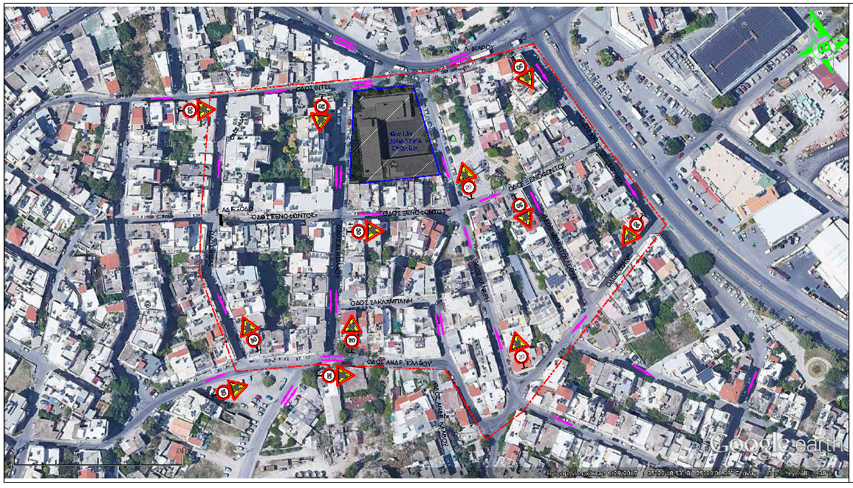
Εικόνα 13. Απόσπασμα εγκεκριμένου σχεδίου για νέα όρια ταχύτητας στην ΠΜ
Για την άρση όλων των παραπάνω αστοχιών και με στόχο την ενίσχυση της Οδικής Ασφάλειας με έμφαση το δίκτυο πεζού στην περιοχή μελέτης, προτείνονται οι παρακάτω παρεμβάσεις:
Γ.1 Για λόγους μείωσης των ταχυτήτων στα σημεία που παρατηρείται ζήτημα οδικής ασφάλειας για τους διερχόμενους πεζούς, ευάλωτους χρήστες και μηχανοκίνητη κυκλοφορία:
- Διατηρούνται τα νέα όρια ταχύτητας 20 και 30χλμ/ω όπως έχουν εγκριθεί από το Δημοτικό Συμβούλιο,
- Τοποθετείται πλέγμα με μειωτήρες ταχύτητας (μάτια γάτας) επί της οδού Λ. Ικάρου στο ρεύμα προς Ν. Αλικαρνασό προ της διασταύρωσης με την οδό Βίτσι,
- Προσθήκη σήμανσης Κ.16 παιδιά & επιγραφή ’ προσοχή σχολείο’ και ‘αργά’ στα κρίσιμα σημεία κατά το ΦΕΚ 2302/Β/16.09.2013 που σημειώνονται στο χάρτη (πλέον των υφιστάμενων),
- οριζόντια διαγράμμιση – απλός λευκός κύκλος με 30χλμ/ω- για όρια ταχύτητας- απαγόρευση στάθμευσης- καθορισμό πλάτους λωρίδας- συμβολές ΟΤ- προ νέων διαβάσεων
Γ.2.1 για λόγους βελτίωσης της κυκλοφορίας μηχανοκίνητων μέσων στην περιοχή:
- Κατακόρυφη σήμανση για προσέγγιση σε όλες τις νέες διαβάσεις της οδού και στις καθέτους αυτής,
- Σήμανση για απαγόρευση στάσης- στάθμευσης στα σημεία προ και μετά των διαβάσεων καθώς και πέριξ των γωνιών ΟΤ (κατά ΚΟΚ) που προσδιορίζονται στον επισυναπτόμενο χάρτη,
- Επισήμανση ορίου ταχύτητας με οριζόντια και κατακόρυφη σήμανση,
- Αναβάθμιση κόμβων Βίτσι- Λ. Ικάρου, Κανάρη- Ξενοφώντος, Κάλβου – Ξάνθου, Κανάρη- Εμμ. Τζάνε- Σακλαμπάνη,
Γ.2.2 για λόγους βελτίωσης της κυκλοφορίας μηχανοκίνητων μέσων στην περιοχή (ρυθμίσεις κατευθύνσεων οδών):
- Οδός Χρ. Τσούντα παραμένει μονόδρομος ως έχει (από Λ. Ικάρου προς Εμμ.Τζάνε),
- Οδός Εμμ. Τζάνε επικαιροποιείται η σήμανσή της ως μονόδρομος και ΜΟΝΟΔΡΟΜΕΙΤΑΙ το τμήμα της από Κανάρη προς Ανδρ.Κάλβου (όλος μονόδρομος από Χρ. Τσούντα έωςΑνδρ. Κάλβου)
- Τμήμα οδού Σακλαμπάνη από Εμμ.Τζάνε/ Πλάτωνος έως Ανδρ.Κάλβου ΜΟΝΟΔΡΟΜΕΙΤΑΙ με αυτή τη φορά,
- Οδός Ανδρ.Κάλβου ΜΟΝΟΔΡΟΜΕΙΤΑΙ από Σακλαμπάνη έως Νίδας ώστε να μην επιτρέπεται η διαμπερής κυκλοφορία από Λυκάστου προς Ανδρ.Κάλβου,
- οδός Λυκάστου παραμένει ως έχει με κατεύθυνση από Βίτσι προς Αγησιλάου,
- οδός Νίδας παραμένει ως έχει μονόδρομος από Κάλβου προς Βίτσι,
- οδός Αγησιλάου μονοδρομείται με κατεύθυνση από Βίτσι προς Κάλβου,
- οδός Κανάρη παραμένει ως έχει μονόδρομος από Εμμ. Τζάνε προς Λ. Ικάρου/ Βίτσι,
- Τμήμα οδού Σακλαμπάνη μονοδρομείται με κατεύθυνση από Ανδρ.Κάλβου προς Αγησιλάου (όμορη κατεύθυνση με το παραπάνω τμήμα αυτής)
- Οδός Ξενοφώντος παραμένει ως έχει μονόδρομος από Νίδας προς Χρ.Τσούντα,
- Οδός Θεμιστοκλέους παραμένει ως έχει μονόδρομος.

Γ.3 για λόγους βελτίωσης βαδησιμότητας περιοχής
- Δημιουργία διαβάσεων πεζών στα διάφορα σημεία της περιοχής μελέτης (βλ. επισυναπτόμενο χάρτη),
- Δίκτυο μονοδρομήσεων όπως παρουσιάζεται παραπάνω,
- Ανακατασκευή πεζοδρομίων στο σύνολο των οδών,
- αποκατάσταση προσβασιμότητας (ανισοσταθμίες, εμπόδια, ελάχιστο πλάτος) σε πεζοδρόμια της περιοχής μελέτης,
- απαγόρευση στάσης και στάθμευσης σε απόσταση στα σημεία πλησίον των διαβάσεων (υφιστάμενων και νέων),
- δημιουργία των απαραίτητων ραμπών για την εξυπηρέτηση ΑΜΕΑ σε κάθε διάβαση πεζών και κάθε πέρας πεζοδρομίου στις διασταυρώσεις πέριξ του σχολείου,
- Πληροφοριακές πινακίδες σήμανσης Π-21 για την ειδοποίηση προσέγγισης σε διάβαση πεζών των διερχόμενων οχημάτων (όπως φαίνεται στο παρακάτω απόσπασμα χάρτη).

Οι προβλεπόμενες διαβάσεις πεζών περιλαμβάνουν ΥΠΟΧΡΕΩΤΙΚΑ και τη δημιουργία ραμπών για την εξυπηρέτηση εμποδιζόμενων ατόμων κατά τα αναγραφόμενα στην Απόφαση Υ.ΠΕ.ΚΑ. 52907/2009.
Σημειώνεται ότι η διατομή των τμημάτων των υπό εξέταση οδών δεν θα αλλάξει, καθώς οι κατασκευαστικές παρεμβάσεις που απαιτούνται δεν μειώνουν το ωφέλιμο πλάτος της οδού αλλά αξιοποιούν τις υφιστάμενες εσοχές και εξοχές στις διασταυρώσεις ή το υφιστάμενο πλάτος από ΡΓ σε ΡΓ.
Σημειώνεται τέλος ότι για την υλοποίηση των παραπάνω περιγραφόμενων μέτρων ρύθμισης της κυκλοφορίας και ενίσχυσης της οδικής ασφάλειας των ευάλωτων χρηστών, δε θα προκύψει πρόσθετη δαπάνη στον εγκεκριμένο προϋπολογισμό του δήμου Ηρακλείου.

Πρόταση προς την Επιτροπή Ποιότητας Ζωής

Μετά από τις απαντήσεις των μελών μέσω ηλεκτρονικού ταχυδρομείου η επιτροπή γνωμοδότησε θετικά στις κυκλοφοριακές ρυθμίσεις στην περιοχή Κατσαμπά πέριξ των 42^{Ο} και 13^{Ο} Δημοτικών Σχολείων Ηρακλείου, όπως αποτυπώνεται στο συν. σχέδιο 1.
Ο κ. Ερμείδης Συμεών ψήφισε αρνητικά.

